 | ФЕДЕРАЦИЯ СПОРТИВНОЙ АЭРОБИКИ НОВОСИБИРСКОЙ ОБЛАСТИ  __________________________________________________  630107 Новосибирск, ул.9-ой Гвардейской дивизии 10, т/ф (383) 30-82-986, e-mail: 3348691@gmail.com  https://aero-sib.com | 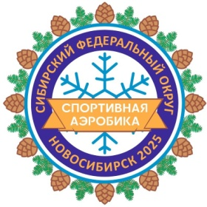

Чемпионат и первенство Сибирского федерального округа по спортивной аэробике пройдут в Новосибирске с 13 по 17 марта 2025 года
Программа соревнований:
- 13 марта, четверг: день приезда участников соревнований
- 14 марта, пятница: комиссия по допуску; тренировки (опробование помоста); совещание представителей команд
- 15 марта, суббота: квалификационные выступления
12.00 – Торжественное открытие соревнований
- 16 марта, воскресенье: финальные выступления.
- 17 марта, воскресенье: день отъезда участников соревнований
Место проведения соревнований:
г. Новосибирск «Дворец спорта НГТУ», ул. Блюхера, д. 34.
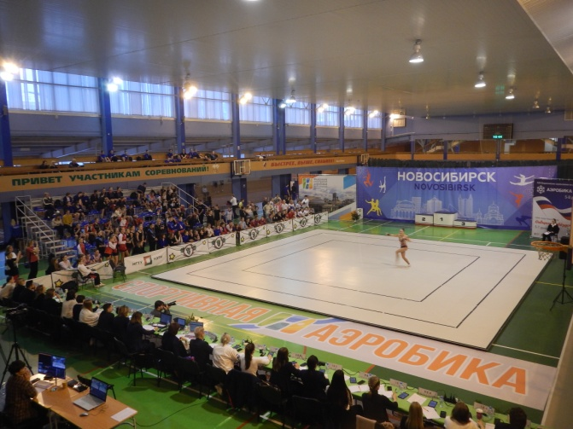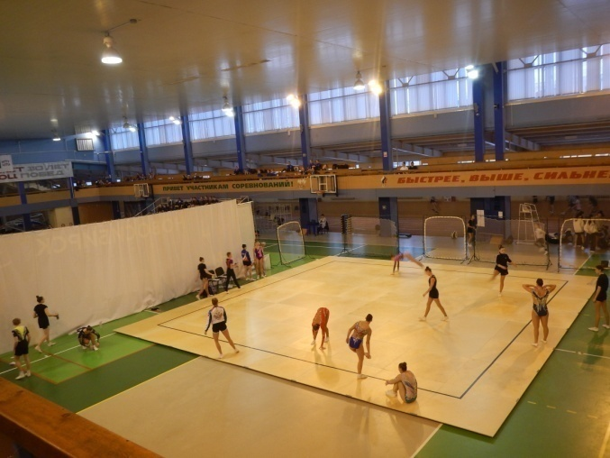

Главный судья соревнований:
Филиппова Юлия Семеновна
3348691@gmail.com
Участники соревнований:
В соревнованиях по спортивной аэробике примут участие более 600 сильнейших спортсменов – членов спортивных сборных команд субъектов федерации следующих возрастных категорий:
- Первенство СФО: 9-11 лет, 12 — 14 лет, 15 -17 лет
- Чемпионат СФО: 18 лет и старше
Спортивны дисциплины:
- Индивидуальные выступления. Женщины
- Индивидуальные выступления. Мужчины
- Смешанные пары
- Трио
- Группа-5
- Танцевальная гимнастика
- Гимнастическая платформа
Регионы и города – участники:

1 | Республика Хакасия г.Абакан
2 | Алтайский край - г.Барнаул, г.Рубцовск, ЗАТО «Сибирский», г.Камень – на Оби
3 | Красноярский край г.Красноярск
4 | Иркутская область г.Саянск, г.Иркутск
5 | Кемеровская область г.Осинники
6 | Новосибирская обл. – Новосибирск, Бердск, Краснообск
7 | Омск область - г. Омск
8 | Томская область г.Томск

Организаторы соревнований:
Министерство спорта Российской Федерации
Федерация гимнастики России
Министерство физической культуры и спорта Новосибирской области,
Федерация спортивной аэробики Новосибирской области.

Он-лайн трансляция будет доступна для зрителей https://vk.com/54sport54
В соревнованиях примут участие более 20 членов сборной команды России, победители и призёры Чемпионата и Первенства России 2024, Кубка России 2024.
Из 40 судей, заявленных на соревнования, 20 имеют Всероссийскую судейскую категорию. Судейские бригады будут использовать электронное судейство разработанное выпускниками НГТУ.
Почетные приглашенные гости: Министр физической культуры и спорта Новосибирской области - Ахапов Сергей Александрович, Начальник отдела развития министерства физической культуры и спорта Новосибирской области – Лебедева Светлана Алексеевна, Директор учебного спортивно-оздоровительного центра ФГБОУ ВПО «Новосибирский государственный технический университет» - Паршуков Александр Иванович.
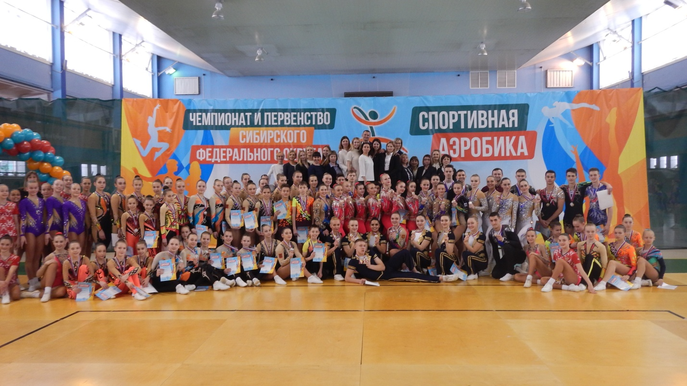
2019г.

